Лекция №9

Термическая обработка стали

Термическая обработка предполагает получение необходимых свойств сплава путем его нагрева до определенной температуры, некоторой выдержки и охлаждения с определенной скоростью.
Изменяя температуру нагрева и скорость охлаждения можно по разному изменить структуру сплава и получить различные свойства.
В зависимости от того, как изменяются свойства при термической обработке, можно различать упрочняющую термическую обработку, при которой повышаются твердость, прочность и износостойкость, и разупрочняющую термическую обработку, повышающую пластические свойства, вязкость и снижающие твердость, прочность, сопротивление деформации.
На практике оба вида термической обработки имеют широкое применение.

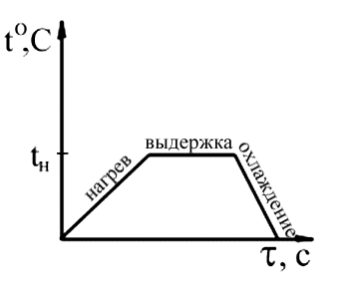

- Нагрев. Основная характеристика – скорость нагрева. Выбор скорости нагрева определяется характером распределения температуры внутри детали. В результате неравномерного нагрева деталь может разрушиться.

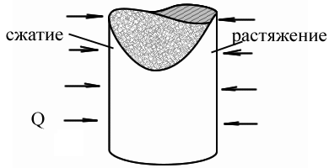
Термические напряжения.
2. Выдержка. Температура нагрева – определяющий параметр. В зависимости от температуры меняется характер диффузионных процессов. Коэффициент диффузии: $D=D_{0}e^{−\frac{Q}{\text{RT}}}$, где D – постоянная; Q – энергия активации; T – температура. Время выдержки – второстепенный параметр, выбирается так, чтобы а) обеспечить равномерное распределение температуры по требуемому объему металла б) обеспечить завершение необходимых процессов.
3. Охлаждение. Скорость охлаждения – критический параметр. В зависимости от скорости охлаждения процессы в структуре могут быть а) диффузионными (малая скорость) б) бездиффузионными (большая скорость). Результат в зависимости от скорости охлаждения качественно различный.

Основные превращения в сплавах Fe - C

Все превращения, происходящие в сплавах Fe-C, подчинены принципу минимума свободной энергии.
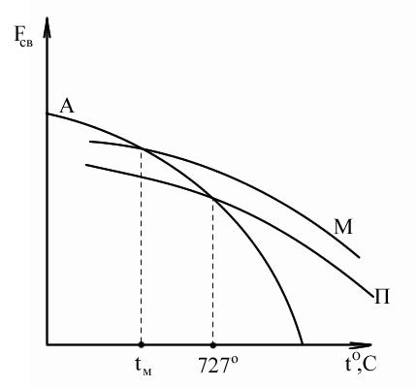
М – мартенсит, А – аустенит, П – перлит.

Наличие нескольких уровней свободной энергии для твердой структуры сталей означает:
1. Если процесс равновесный, то есть охлаждение происходит медленно, то система всегда перейдет в состояние с минимальной свободной энергией.
2. Если охлаждение быстрое (процесс неравновесный) то система за счет подавления диффузии может остановиться на промежуточном уровне. Возникающая структура не устойчива, то есть при создании соответствующих условий (повышение температуры, ускорение диффузии) система может вернуться в равновесное состояние.

Упрочняющая термическая обработка

Закалка - это упрочняющая термическая обработка, позволяющая изменить структуру стали так, чтобы максимально повысить ее твердость и прочность. Для примера возьмем сплав эвтектоидного состава: данный сплав - сталь с содержанием углерода 0.8% с перлитной мягкой структурой - нагреем выше точки «S» на несколько градусов. При этом произойдет превращение перлита в аустенит и весь имеющийся углерод (т.к. П = Ф + Ц) растворится в аустените.
В том случае, если данный твердый раствор быстро охладить, то углерод не успеет выделиться из него (аустенита) и останется в решетке на своем месте. Аустенит имеет гранецентрированную решетку и при охлаждении она перестраивается в объемноцентрированную. Но т.к. это процесс не диффузионный (перестройка решетки), он реализуется за счет сдвигов в кристаллической решетке и может проистекать при практически любых реальных скоростях охлаждения, то решетка ГЦК перестраивается в ОЦК. Однако в этой решетке остается весь растворимый углерод (0.8%). Так как углерод сидит на гранях решетки, соответственно, она искажается (ОЦК решетка), вытягивается по оси Z и превращается в тетрагональную. В такой решетке очень большие искажения, которые определяются отношением с/а, и эта величина возрастает при увеличении содержания углерода в данном твердом растворе.
Полученная таким образом структура, представляющая собой пересыщенный твердый раствор углерода в решетке железа, называется мартенситом.
Мартенсит - это твердая структурная составляющая. Поэтому сталь с мартенситной структурой будет иметь высокие твердость, прочность и сопротивление деформации.
Процесс получения мартенсита, заключающийся в нагреве стали до аустенитного состояния с последующим быстрым охлаждением, называется закалкой. Твердость мартенсита увеличивается с увеличением в нем углерода: 0.2% - 40 НRC; 1.0% - 66 HRС. Увеличение твердости связано с увеличением искажений кристаллической решетки и увеличением числа дислокаций, которые достигают 10⁹ - 10¹² см⁻².
Кристалл мартенсита образуется очень быстро ∼ 10⁻⁷ с, а размер его определяется размером аустенитного зерна. Образуется мартенсит в виде пластины, пересекающей аустенитное зерно.
Мартенсит - это перенасыщенный твердый раствор внедрения. Т.к. в ОЦК решетки при равновесных условиях возможно содержание углерода лишь малые доли процента, то в мартенсите после закалки стали его содержание может быть несколько десятков долей процента. Исходя из сказанного, мартенсит - это искусственно полученная, неустойчивая, неравновесная структура и при определенных условиях она может превращаться в более равновесные (устойчивые) структуры.
Как было выше сказано, размер мартенситной платины определяется размером аустенитного зерна. При нагреве стали выше точки А₁ зародыш аустенита образуется на границах раздела феррит - цементит. При таком нагреве число зародышей всегда велико и начальное зерно аустенита мелкое. Однако нередко при таких невысоких температурах нагрева наблюдается разнозернистость - на фоне мелкого зерна отмечаются и очень крупные зерна. Увеличение температуры или времени выдержки при донной температуре приводит к собирательной рекристаллизации. Зерно увеличивается. Рост зерна аустенита происходит самопроизвольно и вызывается стремлением системы к уменьшению свободной энергии вследствие сокращения поверхности зерен. Способность зерна аустенита к росту неодинакова даже у сталей одного состава. Все зависит от условий их выплавки. По склонности к росту зерна различают два предельных типа сталей: наследственно мелкозернистые и наследственно крупнозернистые. В сталях первого типа при нагреве до высоких температур (1000-1050°С) зерно увеличивается незначительно, однако при более высоком нагреве наступает бурный рост зерна. В сталях второго типа наоборот сильный рост зерна наблюдается даже при незначительном перегреве выше точки А₁. Различия заключаются в условиях раскисления стали. Стали, раскисленные алюминием, наследственно мелкозернистые, так как в них образуются дисперсные частицы AlN, тормозящие рост зерна аустенита. В двухфазных областях, в заэвтектоидных сталях, в интервале температур Ас₁ - Ас₃, рост зерна аустенита сдерживается нерастворившимися карбидными частицами. Легирующие элементы, особенно карбидообразующие, замедляющие собирательную рекристаллизацию, задерживают рост зерна аустенита. Наиболее сильно действуют Ti, V, Zr, Nb, W и Мо, образующие труднорастворимые в аустените карбиды, которые служат барьером при росте зерна аустенита. В общем, размер зерна аустенита обусловлен температурой нагрева, продолжительностью выдержки при ней и склонностью данной стали к росту зерна при нагреве.
При проведении данного процесса - закалки стали - необходимо знать температуры нагрева и скорости охлаждения. Эти два параметра являются определяющими при проведении закалки.
В технологии термической обработки стали необходимо придерживаться определенных принципов:
- доэвтектоидные стали обычно нагревают под закалку на 30° - 50°С выше критической точки Ас₃ - линия GS;
- заэвтектоидные - на 30 - 50°С выше точки Ас₁ - линия PSK (727°С.
При нагреве выше указанных температур происходит рост аустенитного зерна, что в свою очередь приводит к образованию крупноигольчатого мартенсита. Такая структура в стали является нежелательной, т.к. приводит к очень высокой хрупкости. Это браковочный признак и называется перегревом. Брак можно исправить, если произвести вторичную закалку с нормальной температурой.
Различные температуры закалки для доэвтектоидных и заэвтектоидных сталей обусловлено тем, что в доэвтектоидных сталях ниже линии GS в структуре присутствует феррит, и если производить закалку из этой области, то аустенит превратится в мартенсит, а феррит как был, так и останется в структуре. Поскольку феррит мягкий, то он значительно понижает твердость закаленной стали. Исходя из этого, доэвтектоидные стали необходимо нагревать выше линии GS (т.е. выше точки Ас₃ ).
В заэвтектоидных сталях феррит отсутствует при нагреве выше линии PSK (т.е. выше точки А_{С1}), поэтому нет необходимости данные стали нагревать выше (выше линии SE), т.к. в этой области присутствуют аустенит и цементит. Аустенит - при охлаждении превращается в мартенсит и еще в структуре будет присутствовать твердая составляющая - цементит. Чтобы определить условия охлаждения при закалке стали, необходимо предварительно рассмотреть закономерности превращения аустенита в другие структуры при различных скоростях охлаждения. Представление об этом дает «С» - образная диаграмма.

